Муниципальное общеобразовательное учреждение
средняя общеобразовательная школа № 4
муниципального района город Нерехта и Нерехтский район Костромской области

Конкурс творческих работ, посвященного 70-й годовщине
Победы в Великой Отечественной Войне 1941-1945 годов,
«Вехи Великой Победы»

НОМИНАЦИЯ:

«Моя семья в годы Великой Отечественной войны»

Исследовательский проект:
«Боевой путь моей семьи»

Выполнил ученик 6 «а» класса
Афанасьев Владимир
Соавтор:
Афанасьева Г.Н.

г. Нерехта
2015
Оглавление

1.Введение……………………………………………………………………… 3
II. Боевой путь моей семьи …………………………………………………… 6
2.1 «Пусть живые запомнят, и пусть поколения знают…» ……………. 6
2.2 Семья Афанасьева Александра Андреевича, моего прапрадеда ……. 6
2.3 Воронцов Александр Николаевич, мой двоюродный прадедушка … 11
III. Заключение……………………………………………………………….. 12
IV. Список использованных источников и литературы …………………. 14
V. Приложение ………………………………………………………………. 15
1. Введение

В нашей семье я – поздний ребенок. Мои родители живут в браке 31 год. У меня есть старший брат, которому уже тридцать лет, а мне еще только двенадцать. Разница между нами почти восемнадцать лет. Можно сказать, что мы родились в разные столетия, и общее между нами – это то самое главное, что смогли сохранить наши родители – память о нескольких поколениях нашей семьи Афанасьевых. Мой отец Афанасьев Сергей Валерьевич - единственный, кто еще знает и помнит из рассказов своих родителей моего дедушки Афанасьева Валерия Сергеевича и моей бабушки Афанасьевой Марины Ивановны некоторые важные сведения об участии наших родственников в Первой мировой войне и Великой Отечественной войне 1941 – 1945 годов. Нельзя допустить, чтобы их подвиг, их вклад в победу стерлись из памяти моего поколения, тех, кто не представляет всех ужасов войны. Семья пережила очень тяжелые испытания.
В наступающем 2015 году наша Родина отметит 70 – летие Великой Победы. 9 мая День Победы – эта дата трогательная, а для кого-то и трагичная. Но этот праздник был и остается самым главным в нашей стране. В каждом городе и селе у монументов и памятников павшим героям, защитникам нашей Родины, собираются люди, чтобы возложить цветы, вспомнить имена наших защитников, почтить память о них минутой молчания и сказать им СПАСИБО за мирное небо над головой.
Трудно найти семью, которой бы не коснулась война. Теперь уже далеко в историю уходят те трагические события, где и как воевали наши деды, прадеды, прабабушки. Кто-то воевал на поле боя, но и в тылу люди не жалея сил трудились для той Великой Победы. И стар, имлад вставали к станкам, выходили в поле, чтобы обеспечить наших защитников оружием, одеждой, продовольствием.
И я с родителями тоже 9 Мая буду возлагать цветы неизвестным мне героям той далекой для моего поколения войны. Благодаря их памяти, и мы продолжаем эти незаменимые семейные традиции.
Пока есть возможность – нужно все записать и сохранить. Мой дедушка очень хотел привести в порядок фотографии, письма, документы, да как – то все времени не находил. Он умер, и я считаю своим долгом восстановить память о моих родственниках. Моим родителям уже за пятьдесят, если мы вместе не выполним задуманное дедом, значит, я больше ни откуда не узнаю о своих предках. Время не ждет. Уходят свидетели войны и их внуки. « Если мы войну забудем – вновь придет война »
Редеют ряды ветеранов:
Их старость уносит от нас,
Еще не зажившие раны
Да наша нечуткость подчас…
Перебирая старые фотографии, которые хранятся то у нас, то у бабушки, то в неразобранных папках тети Маруси, я с родителями решил, что необходимо эти ценные семейные трофеи собрать в единый альбом, изучить документы, подписать фотографии. Конечно, даты восстановить нам уже не удастся, но попытаться обязательно надо, чтобы жила память для будущих поколений. Нам есть, что им рассказать.
В своей работе я обращаю большее внимание на судьбу моих родственников, которые вынесли тяготы Великой Отечественной войны на своих плечах
Цель исследования заключается в том, чтобы изучить все найденные материалы и получить как можно больше правдивой информации о моих родственниках по папиной и маминой линии в Великой Отечественной войне, выяснить, какой личный вклад внес каждый из них в Победу над врагом.
Слова есть вечные и гордые,
Но нет священней ничего:
Родители. Родные. Родина.
Три слова корня одного!
- Проследить жизнь конкретных людей в данный период,
- Сопоставить отдельные судьбы людей с историческим прошлым своей страны в годы войны.
Этапы исследования.
Наименование этапа | Мероприятия
1.Подготовительный этап | Изучение своей родословной и выделение родственников, внесших личный вклад в Великую Победу над Германией.
2. Основной этап. | Составление плана реализации исследовательской работы
2. Основной этап. | Работа с архивными материалами (фотографиями; документами).
2. Основной этап. | Беседа с родственниками
2. Основной этап. | Запись воспоминаний
2. Основной этап. | Использование Интернет – ресурсов
3. Заключительный этап.  Обобщение опыта. | Собрать своих ныне живущих родственников всех вместе для ознакомления с материалами проделанного исследования, наметить дальнейший план пополнения и хранения этих документов.
3. Заключительный этап.  Обобщение опыта. | Материалами из семейного архива пополнить краеведческий материал школьной библиотеки «Моя семья в годы Великой Отечественной войны».
3. Заключительный этап.  Обобщение опыта. | Рассказать своим одноклассникам на классном часу о вкладе моей семьи в Победу над захватчиками.
3. Заключительный этап.  Обобщение опыта. | Размещение материала на сайте школы.

Объект и предмет исследования:
- родственники по мужской и женской линии.
- жизнь и деятельность членов моей семьи в годы войны.
Хронологические рамки:
Первая мировая война 1914 -1918гг., Великая Отечественная война 1941-1945гг.
Гипотеза исследования.
В ходе исследовательской работы необходимо доказать мою гипотезу о том, что:
- Великая Отечественная война вторглась в судьбу моих родственников и оставила неизгладимый след;
- мои родные вложили свой личный весомый вклад в Победу над Германией;
- некоторые мои родственники воевали на войне 1914 и 1941 – 1945 годы и прошли этот путь героически.
Методы исследования:
- беседа с родственниками
- исследование отдельных случаев, личных документов, фотодокументов, архивных документов.
II. Боевой путь моей семьи
2.1 «Пусть живые запомнят, и пусть поколения знают…»
В годы Великой Отечественной войны 1941-45 гг. тыловая Нерехта работала на фронт, кормила армию. В Нерехте и её сёлах размещались госпиталя, детские дома для детей из блокадного Ленинграда. Половина взрослого населения ушла на фронт (13 500 чел.), из них не вернулось более 7 тысяч человек, награждены боевыми орденами и медалями 1700 нерехтчан, 4 - полные кавалеры орденов Славы, 14 нерехтчан удостоены звания Герой Советского Союза, из них - Дважды герой Советского Союза - Главный Маршал авиации Александр Александрович Новиков.
Передо мной заметки о работе в военном госпитале, вырезки из газет, записи для встреч с учениками разных школ, студентами медицинского училища, просто повторяющиеся фразы о войне, поздравительные открытки Президентов нашей страны разных лет с Днем Победы нашей родственницы, мы ее попросту называли тетей Марусей.
Как все выстроить в четкий ряд? Кажется важным и то и другое.
Я держу в руках книгу «Письма с фронта», редакторами которой являются известные нам люди: среди них директор музея Майорова Ольга Михайловна и Почетный житель нашего города Нина Петровна Родионова и читаю: « О войне написано немало книг, снято фильмов. Но сколько бы ни рассказывали они – все будет недостаточно, столь велик подвиг советского народа в борьбе с фашизмом. И пока фашизм жив на земле, мы не можем и не имеем права забывать о его чудовищной сущности… Свидетельств той войны немало. Особое место занимают письма фронтовиков». Мне показалось важным и то, что бывшая ученица нашей школы Пигузова Оксана написала письмо неизвестному солдату 4 мая 2001 года: « Я долго размышляла, что тебе написать, и решила начать с благодарности. Ты погиб, но твое имя никому не известно. Но я хочу сказать тебе, что тебя не забыли, ты навеки в нашей памяти».
Вот и я теперь буду знать и всегда с благодарностью вспоминать, что мои предки - герои, хотя и самые обычные люди.
Не все солдаты, встретят день победный
Не всем прийти на праздничный парад
Солдаты смертны:
Подвиги бессмертны
Не умирает мужество солдат.
(Б. Герман)

2.2 Семья Афанасьева Александра Андреевича, моего прапрадеда
Афанасьев Александр Андреевич - участник Первой Мировой войны (приложение 1), служил в Царском Селе, где располагался Гвардейский полк по охране царя.
Афанасьев Сергей Александрович (1911 – 1973 гг.), сын Афанасьева А.А. (см. приложение 2).
Учился Сергей Александрович в Москве на шофера. Познакомился с другом, который предложил поехать с ним в Великий Новгород работать шофером на военном аэродроме. В это время еще до войны там находился бомбардировочный полк дальней авиации.
Был Сергей Александрович призван на Финскую войну 1939 года. После возвращения продолжил службу в этом же полку.
Встретил начало Великой Отечественной войны в Новгороде. Во время войны воевал в своем полку. Самолеты улетели бомбить Берлин. Все технические полка стали вывозить технику, боеприпасы, семьи летчиков, так как немцы приближались очень быстро. Сергей Александрович вывез попутно семью замполита, свою семью и другие семьи летчиков – офицеров прямо на авиабомбах в кузове машины. Только переехали мост через Волхов, тут же советские саперы его взорвали, чтобы задержать немецкое наступление. Двигаясь по берегу реки Волхов, видели на другой стороне немецкие танки, стрелявшие в них. Успели проскочить обстрел. Добрались до станции Бологое и уехали на запасной аэродром. А семьи военнослужащих отправлялись в сторону Москвы уже под постоянным обстрелом на поезде. Среди них была и его семья, в частности мой дед Валерий Сергеевич в возрасте пяти лет был выброшен из вагона во время взрыва, был ранен и так же потом стал считаться инвалидом детства во время войны. Уничтожалась техника, разлетаясь в щепки. Враг налетал, как коршун, истребляя вагоны эшелона. Судьба свела Сергея Александровича с генералом, в последствие у которого прослужил оставшееся время войны. Был его личным водителем: и под Сталинград и на Курскую дугу бросала война. Таким образом, непосредственно участвовал в военных действиях. Вторая Воздушная армия в войну выполняла большой объем работы. В ней служил сын Сталина - Василий, Сергей Александрович не раз пересекался с командиром полка штурмовиков Василием Сталиным.
Рассказывал прадед своей семье и о встрече с Маршалом авиации Новиковым Александром Александровичем, которого пришлось возить на машине. Встречали они его на аэродромах и в частях. Встречали Новикова А.А. в Москве и сопровождали его каждый раз на разных машинах. Таково было условие. Новиков Александр Александрович никогда не ездил на одной и той же машины и с одним и тем же водителем. Наш прадед хорошо знал А.А. Новикова, и знали они друг друга как земляки.
Сохранились красноармейская книжка и временное удостоверение (приложение 2).
Старшему сержанту награжден приказом 14 Воздушной Армии от 8 мая 1945 года «За образцовое выполнение боевых заданий командования на фронте борьбы с немецкими захватчиками медалью «За боевые заслуги». Подпись: зам командующего 14 Воздушной Армии Гиллер.
В мирное время продолжил начатое своим отцом колбасное производство в Нерехте. Работал мастером на мясокомбинате. Полвека колбасное производство было в руках семьи Афанасьевых (приложение).
У Сергея Александровича и его жены Марии Николаевны было два сына. Патриотическое воспитание в семье было главным направлением в воспитании детей. Второй сын Володя посвятил свою жизнь воспитанию молодежи. Был первым секретарем горкома комсомола, делегатом 16 съезда комсомола.
На фото (приложение 2) летчик – истребитель Кожедуб Трижды Герой Советского Союза. Владимир Сергеевич (улыбается) берет автограф.
Афанасьева Мария Александровна (1917 – 2009 гг.) дочь моего прапрадеда, сестра моего прадеда, тетя моего деда Афанасьева Валерия Сергеевича (см. приложение 3).
Родилась в городе Нерехта 31 марта по старому стилю 1917 года, о чем записано в свидетельстве о рождении, место регистрации Богоявленская церковь г.Нерехта. Свидетельство о рождении было выдано вторично, оригинала не найдено. Возможно, Мария Александровна утеряла его в связи с переездами. Из ее записей мы читаем:
«Родилась я в доме отца по улице Костромской (Орджоникидзе) в доме №4» Далее описываются Марией Александровной трудные годы, испытания, гонения на семью, лишения… «А меня после окончания начальной школы первое время не принимали в Нерехте в школу из – за отца. Поступила в школу второй ступени в 5 класс, через год ее закрыли, и меня лишили права на образование. На месте школы второй ступени образовались сразу две ФЗС и ШКМ. Семью с детьми выгнали из дома, обложили налогами, на работу не принимали, отца отправили в лагерь в Сусанинские леса. Мать часто по ночам держали в тюремной яме. Она серьезно заболела. Врачебная комиссия лагеря признала отца неспособным к тяжелой физической работе и вскоре из лагеря освободили.
Я не знала, куда себя девать, поехала к брату в Кострому и устроилась в ФЗС. Впоследствие уехала в Москву к тете и окончила педагогический институт (Диплом №021504 в 1936 году поступила и в 1940 году окончила полный курс факультета естествознания Московского Государственного Педагогического Института, регистрационный номер 1226). Проработала один год в качестве учителя биологии в Курской области.
Началась Великая Отечественная война 1941 -1945гг. и последующие годы были тяжелыми для всей страны. Все мы горели желанием победить, а дни тянулись медленно. В связи с эвакуацией в конце сентября 1941 году перебралась к родителям в Нерехту из фронтовой зоны (иначе осталась бы на оккупированной территории или была бы вывезена в Германию).
В Нерехте надо было устраиваться на работу, но уже было много эвакуированных людей, устроиться было трудно, существовала карточная система на продовольствие, карточки получали работающие. На мою зарплату статиста можно было купить 1 буханку хлеба на рынке. Мария Александровна, как и большинство сограждан считала, что терпеть остается немного, и она уедет на прежнюю работу. В июне 1942 года устроилась в госпиталь, в Нерехту стали привозить раненых. Сначала в госпиталь №4928, который только что формировался по линии Костромского облздравотдела, штаб эвакогоспиталя 4928 находился в здании, где сейчас находится филиал музея. Устроилась на должность медстатиста. Работа была секретной. На каждом листе бумаги, которые я заполняла, стояло слово «секретно». Каждый день заполняла сводку о движении раненых и больных.(Сколько поступило, сколько выписалось в часть, отправлено домой, сколько умерло, с каким ранением находятся раненые, сколько сделано операций, гипсовых повязок) Смертных случаев было не много. Умершие воины похоронены на воинском кладбище нашего города. Из штаба госпиталя родственникам посылались извещения о смерти – все секретно и ответственно. В конце дня передавала зашифрованную сводку по телефону прямо из штаба госпиталя в город Ярославль в местный эвакопункт, и согласно моей сводке нам в госпиталь присылали раненых. Приезжали раненые и из Ярославля, тяжелобольных не было. С вокзала «ходячие» шли пешком, а кто не мог идти, ехали на подводах. У нас было 3 лошади и 1 грузовая машина. В каждом корпусе был сан - пропускник, где все мылись и получали чистое белье. Воду возили в бочках, отопление было печное, в палатах очень чисто. Весь персонал работал добросовестно. Питание в госпитале было хорошее. Ученики школ посещали раненых с концертами, читали книги, писали письма.
В моей памяти сохранилось воспоминание о работе хирурга Кирикова. Хирург был один в госпитале №2657 (этот госпиталь прибыл в Нерехту из Воронежа), а в госпитале №4928 хирурга не было. Все остальные врачи были молодые, только что закончили институт. Они лечили раны. Хирург Кириков работал весь день с 8.00 до 20.00.Жителям города он тоже оказывал помощь. В горбольнице Нерехты не было хирурга в хирургическом отделении, он уехал на фронт. Если требовалась срочная операция, обращались в госпиталь. Я сама обращалась к нему с просьбой прооперировать свою мать. Привезли дрова из дома, чтобы было теплей.
За месяц делала отчет и отвозила сама в Ярославль. Нерехта для госпиталя была тылом. И поэтому условия были хорошими и для больных и для персонала.
1942 год – на фронтах тяжелая обстановка, шли кровопролитные бои, в лучших зданиях Нерехты – школах раненые бойцы восстанавливали свое здоровье. С 1944 года для меня началась фронтовая жизнь. Я с госпиталем №2657 уехала на 1-й Прибалтийский фронт. Сначала был разбитый город Ржев, потом – Латвия – 5 км от Двинска. В городе не было городской власти, закрыты все учреждения, магазины. Ужас овладевал, думала, что вот будет встреча с фрицами. Мы постоянно продвигались за наступлением наших войск на восток. В 1945 году в начале мая за несколько дней до окончания войны, мы прибыли в Закарпатскую Украину – город Мукачево (это 2-й Украинский фронт). В ноябре 1945 года я прибыла домой, а госпиталь взял направление на север в Мурманскую область, где и был расформирован. Всего труднее было жить и работать в Ржеве. Тяжело было смотреть на руины большого города. Победы на фронтах воодушевляли нас. Когда узнали о прекращении войны в пути в Закарпатскую Украину, устроили митинг под открытым небом, было утро, ясный день, все высыпали из вагонов. Радости не было конца, целовались, кричали. Сразу после войны хотелось поскорее забыть трудную жизнь во время войны, начать новую жизнь.
На одной из встреч с учащимися медицинского училища Мария Александровна сказала: « На долю нашего поколения выпало тяжелое испытание – мы перенесли Великую Отечественную войну. Нам, участникам войны, верится; если и вам придется встретиться с тяжелыми испытаниями, вы их выдержите, а для этого вам важно воспитывать в себе стойкость, волю и мужество, смелость, находчивость, преодолевать чувства страха».
Мария Александровна хранила выдержки из газет, делала записи: газета «Нерехтская правда» № 108 от 7 июля «У каждого из погибших была Родина, был дом, друзья, родители, были дети. Они тоже любили жизнь. Восстановить память о них – долг живущих, однополчан, земляков, наших детей и внуков. Пусть же не остынет память о самой страшной войне и великом подвиге нашего народа. Никто не забыт, ничто не забыто!»
Подробностей о своем участии в работе госпиталей у Марии Александровны больше в записях нет. Но мне очень понятно, что она не пишет о том, что было, ведь это секретная информация. Я думаю, как наша тетя Маруся хрупкая молодая женщина смогла вынести все тяготы жизни, их для одного человека слишком много. У нее не было своей семьи, детей. Война снилась часто. Как жаль, что она не всегда была доверчива и близка к нам. Она прожила 92 года – это ей награда за все, что она с честью вынесла, подарив другим поколениям право на счастливую мирную жизнь. Ее вклад в Победу значим.
Афанасьева Мария Александровна награждена за храбрость, стойкость и мужество, проявленные в борьбе с немецко – фашистскими захватчиками (приложение 3):
- Указом Президиума Верховного Совета СССР орденом Отечественной войны II степени №6251346
- медалью Жукова Г № 0998821
- знаком «Фронтовик 1941 – 1945»
- медалью «70 лет Вооруженных Сил СССР»,
- а также юбилейными медалями участнику войны к 30, 40,50,60 – летию Победы.
Мы храним память о Марии Александровне, ухаживаем за ее могилой и памятником, память о тете моего деда жива и будет жить долго, потому что я помню.

2.3 Воронцов Александр Николаевич (1915 г. р.), мой двоюродный прадед (приложение 4).
Брат моей прабабушки Афанасьевой Марии Николаевны, урожденной Воронцовой.
Родился Александр Николаевич в 1915 году в Нерехте (улица Свердлова). Брат моей прабабушки Марии Николаевны Афанасьевой. Во время войны служил в армии. Только успел окончить военное училище связи, на войне был связистом. Участвовал в ответственных и самых сложных военных операциях. О войне рассказывал мало. Информация была закрыта. Повидал и пережил много. Самый молодой участник войны из нашей родословной.
После войны остался служить в своей части в городе Львове. Женился, родились дети сын и дочь.
Ушел на пенсию. Не раз приезжал к своим родственникам в Нерехту.
Умер в 1984 году. Мой дедушка и бабушка ездили в город Львов на похороны. Вся семья и сейчас живет во Львове. К сожаленью, связь с родственниками после его смерти потеряна.
III Заключение
Выводы и результаты исследовательской деятельности
Я родился в счастливое, мирное время, но я много слышал о войне, ведь горе и беда не обошли стороной и моих родных и близких – в этом я убедился в ходе данной исследовательской работы. Война… Как много говорит это слово. Война – страдание матерей, сотни погибших солдат, сотни сирот и семей без отцов, жуткие воспоминания людей. Да и нам, не видевшим войны, не до смеха. Солдаты служили честно, без корысти. Они защищали Отечество, родных и близких. Жестоко фашисты относились к русским людям, солдатам. Жутко становится на душе. Какое горе испытывали люди, когда в дом приходило несчастье. И все же такие семьи надеялись на то, что мужья и дети вернутся домой. Страшно при мысли, что война может начаться. Ведь она не может длиться вечно. Нельзя воевать беспрерывно. Надо думать и о детях, и о матерях, и обо всех людях прежде, чем начать войну. Уже семь десятилетий отделяют нас от суровых дней войны. Уходит поколение, вынесшее тяжелый груз войны. Но народная память сохранит и немеркнущий подвиг, и неслыханные страдания, и непреклонную веру людей. Для того, чтобы не было войны, необходима живая память о ней, иначе всё повторится, и вид содеянного будет ещё ужасней.
Сейчас, когда я делаю выводы исследования, меня бередят противоречивые, неоднозначные чувства. Боль за страну, за Родину, за миллионы погибших – с одной стороны, и гордость – с другой. Я действительно горжусь тем, что моя семья, мои предки, принимали непосредственное участие в событиях, мною описанных, и внесли достойный вклад в Победу нашего народа. История нашего государства – это история каждого из нас. Эту историю делают простые люди. И я горжусь своими родственниками, жившими до меня и оставившими след в истории и прошлом моей страны!
Я считаю, что знать подвиг не только своих родных, но и каждого участника Великой Отечественной войны: радиста, танкиста, командира батальона, полка, дивизии; простого солдата, женщину и сына, без устали работавших в тылу; лётчика, поэта и писателя, духовно поддерживавших фронт – всех их можно назвать подлинными Героями, истинными Победителями. Победа наших дедов и прадедов в Великой Отечественной войне возлагает на нас огромную ответственность: мы должны соответствовать их подвигам, их героизму, их мужеству, их мощи, быть достойными называться последователями поколения Победителей.
Теперь, когда я подвожу итоги исследовательской работы о моей семье в годы Великой Отечественной войны, видно, как мало знаем мы о своих предках. Я очень благодарен своим родителям, бабушке за то, что они смогли мне рассказать о моих предках, а смогу ли я передать эту информацию своим детям? Я думаю, что мне теперь есть что рассказать своим детям и внукам. Я постараюсь сохранить для своих потомков хотя бы эти знания. Ведь пока мы помним прошлое, у нас есть и будущее. А семья для каждого человека – это и его и опора, и его прибежище, когда на его долю выпадают испытания, и его нравственная и духовная сила. С членами своей семьи делит человек и радость, и горе. Не знаю, может быть, в других семьях это не так, а мы чтим память тех, кто стоял у истоков нашей семьи. Для нас это свято! Мы постараемся узнать еще больше информации о своей семье в годы Великой Отечественной войны потому, что мне это очень интересно. Меня переполняет чувство гордости за своих предков.
Использование результатов исследования.
Я хочу собрать своих ныне живущих родственников всех вместе для ознакомления с материалами проделанного исследования, наметить дальнейший план пополнения и хранения этих документов. Материалами из семейного архива желаю пополнить краеведческий материал школьной библиотеки «Моя семья в годы Великой Отечественной войны». Планирую рассказать на классном часе своим одноклассникам о вкладе моей семьи в Победу над захватчиками. Хочу разместить материалы на школьном сайте. Свою работу оформить для хранения.
IV. Список использованных источников и литературы

1. Семейные архивные документы. Воспоминания. Фотографии.
2. Майорова О.М., Родионова Н.П. Письма с фронта. Нерехта 2008г.
3. «Нерехтская правда» №190 от 29 ноября 1995 г.
V. Приложение
Приложение 1
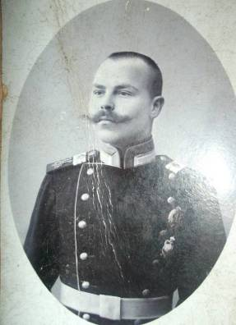

Афанасьев Александр Андреевич
(1884 – 1960 гг.)

Афанасьев
Александр Андреевич
Афанасьев
Сергей Александрович
Афанасьева
Мария Александровна

Афанасьев
Валерий Сергеевич
сын (мой дед)
сестра
брат
сын
дочь
сын

Приложение 2

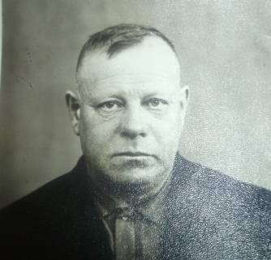

Афанасьев Сергей Александрович (1911 – 1973 гг.)
сын Афанасьева Александра Андреевича,
мой прадед, дед моего отца
Афанасьева Сергея Валерьевича
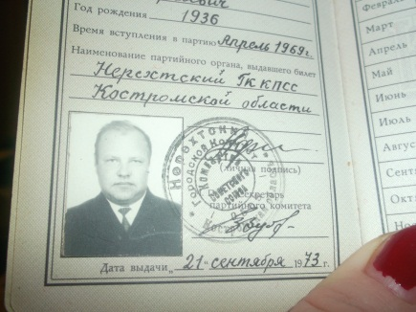
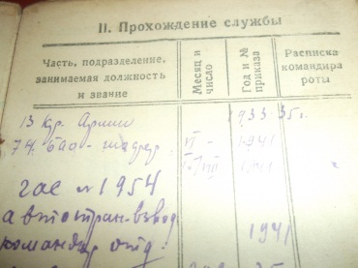

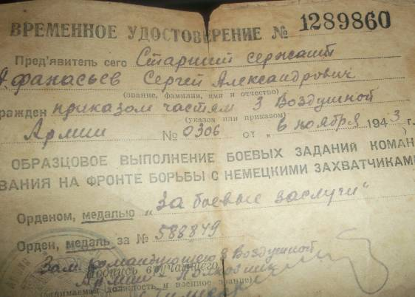

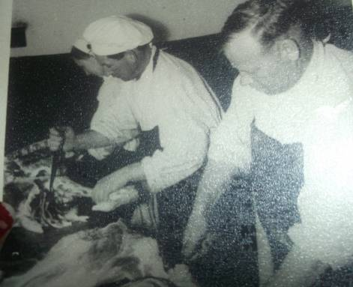

Афанасьев С.А., мастер мясокомбината г.Нерехты

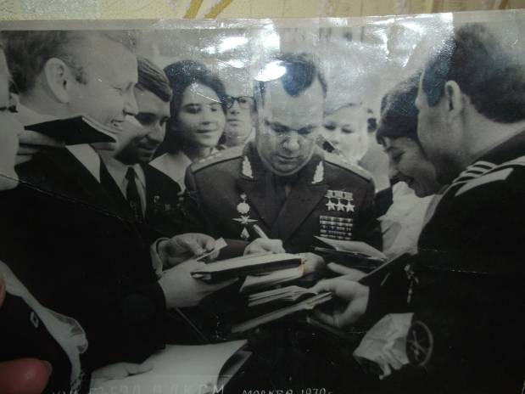

Летчик-истребитель И.Н. Кожедуб, трижды Герой Советского Союза (первый слева Афанасьев В.С., мой двоюродный дядя)

Приложение 3

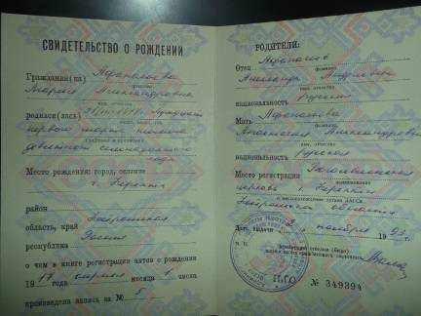

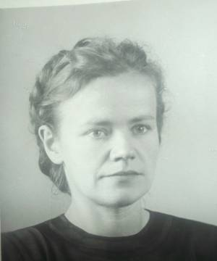

Афанасьева Мария Александровна
(1917 – 2009 гг.)
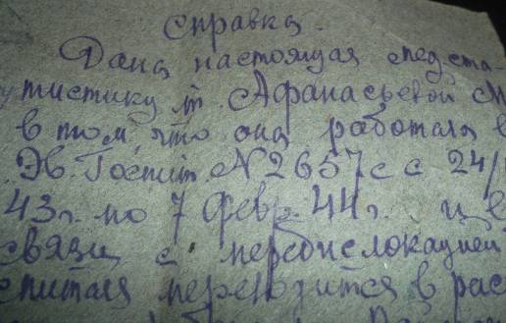

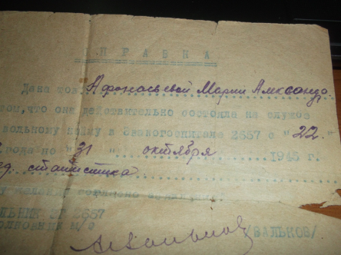

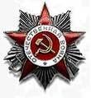

Орден Отечественной войны II степени №6251346

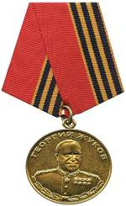

Медаль Жукова Г.К. № 0998821

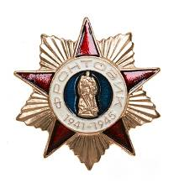

Знак «Фронтовик 1941 – 1945гг.
Приложение 4

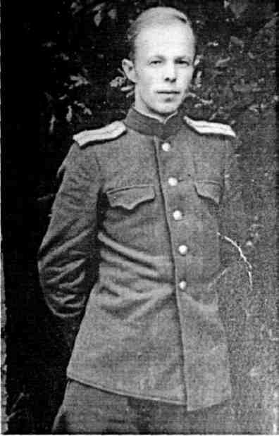
Воронцов А.Н.

